|  |  |  |
| --- | --- | --- |
|  |  |  |
| МИНОБРНАУКИ РОССИИ | | |
| Федеральное государственное бюджетное образовательное учреждение  высшего образования  **«МИРЭА – Российский технологический университет»**  **РТУ МИРЭА** | | |

**Институт информационных технологий (ИТ)**

**Кафедра инструментального и прикладного программного обеспечения (ИиППО)**

**КУРСОВАЯ РАБОТА**

по дисциплине: Шаблоны программных платформ языка Джава

по профилю: Разработка программных продуктов и проектирование информационных систем

направления профессиональной подготовки: 09.03.04 «Программная инженерия»

Тема: «Пейнтбольный клуб»

Студент: Назаркин Владимир Иванович

Группа: ИКБО-13-19

Работа представлена к защите__________(дата)_________/25 мая 2021 /

Руководитель: ст. преподаватель Зорина Н. В.

Работа допущена к защите___________(дата)_________/Зорина Н. В./

Оценка по итогам защиты: __________

_______________ / ________________________________________ /



МИНОБРНАУКИ РОССИИ

Федеральное государственное бюджетное образовательное учреждение  
высшего образования  
**«МИРЭА - Российский технологический университет»**

**РТУ МИРЭА**



**Институт информационных технологий (ИТ)**

**Кафедра инструментального и прикладного программного обеспечения (ИиППО)**

**ЗАДАНИЕ**

**на выполнение курсовой работы**

по дисциплине: Шаблоны программных платформ языка Джава

по профилю: Разработка программных продуктов и проектирование информационных систем

Студент: Назаркин Владимир Иванович

Группа: ИКБО-13-19

Срок представления к защите: 25.04.2021

Руководитель: Зорина Наталья Валентиновна, старший преподаватель

**Тема** «Пейнтбольный клуб»

**Исходные данные**: индивидуальное задание на разработку; документация по Spring Framework и JEE , документация по языку Java (версия не ниже 8); инструменты и технологии: JDK (не ниже 8), создание RESTful web-сервисов, Spring ORM , Maven , gitHub, IntelliJIDEA . Нормативный документ: инструкция по организации и проведению курсового проектирования СМКО МИРЭА 7.5.1/04.И.05-18.

**Перечень вопросов, подлежащих разработке, и обязательного графического материала**:

1. Провести анализ предметной области и формирование основных требований к приложению. 2. Обосновать выбор средств ведения разработки. 3. Разработать приложение с использование фреймворка Spring и выбранной технологии и инструментария. 4.Провести тестирование приложения. 5. Оформить пояснительную записку по курсовой работе 6. Провести анализ текста на антиплагиат 7. Создать презентацию по выполненной курсовой работе.

Руководителем произведён инструктаж по технике безопасности, противопожарной технике и правилам внутреннего распорядка.

И. о. зав. кафедрой ИиППО: ___________ /Р. Г. Болбаков /, «_____»____________ 2021 г.

Задание на КР выдал: _____________ /Н. В. Зорина /, «_____»____________ 2021 г.

Задание на КР получил: ___________/В.И. Назаркин /, «_____»____________ 2021 г.

УДК 004.4

Назаркин В.И. «Пейнтбольный клуб»/ **Курсовая работа** по дисциплине «Шаблоны программных платформ на языке Джава» профиля «Разработка программных продуктов и проектирование информационных систем» направления профессиональной подготовки бакалавриата 09.03.04 «Программная инженерия» (4-ый семестр) / руководитель старший преподаватель Н.В. Зорина / кафедра ИППО Института ИТ МИРЭА – с. 29, табл. 6, ист. 10.

Целью работы является разработка web-приложения для оценки функционирования различных пейнтбольных клубов.

В рамках работы осуществлены краткий анализ аналогов web-приложений их преимущества и недостатки.

Nazarkin V.I « Paintball club »/ **Coursework** in the discipline «Java software platform templates» of the profile «Software development and information systems design» courses undergraduate 09.03.04. "Software Engineering" (4th semester) / head associate senior lecturer N.V. Zorina / department IPPO of institute IT RTU MIREA.

The aim of the work is to develop a web application for evaluating the functioning of various paintball clubs.

As part of the work, a brief analysis of analogs of web applications, their advantages and disadvantages, has been carried out.

М. МИРЭА. Ин-т ИТ. Каф. ИиППО. 2021 г. Назаркин В.И.

**ОГЛАВЛЕНИЕ**

ВВЕДЕНИЕ 6

1. Анализ предметной области 6

1.1 Вывод к разделу 1 10

**СПИСОК ИСПОЛЬЗОВАННЫХ СОКРАЩЕНИЙ**

JDK 14 или Java Development Kit (JDK)— бесплатный пакет для разработчика приложений и апплетов, написанных на языке Java. В него входит компилятор Javac, классические библиотеки классов Java, исполнительная JRE система, документы, некоторые утилиты и образцы кода.

Spring MVC – это фреймворк, позволяющий создавать web-приложения с разделением логики согласно паттерну Model—View—Controller. Spring обеспечивает готовые компоненты, использование которых существенно облегчает и ускоряет разработку веб-приложений.

Restful Web Service — это легкий, обслуживаемый и масштабируемый сервис, построенный на архитектуре REST. Веб-служба Restful, предоставляя вызывающему клиенту API из вашего приложения безопасным, единообразным способом без сохранения состояния.

ORM (Object-Relational Mapping или объектно-реляционное отображение) — это технология для отображения объектов в структуры реляционных баз данных, ну т.е. чтобы представить наш джава-объект в виде строки таблицы.

Apache Maven— Фреймворк для автоматизации сборки проектов на основе описания их структуры в файлах на языке POM, являющемся подмножеством XML.

YouTrack — коммерческая система отслеживания ошибок, программное обеспечение для управления проектами, разработанное компанией JetBrains.

GitHub это система управления проектами и версиями кода, а также платформа социальных сетей, созданная для разработчиков.

IntelliJ IDEA — интегрированная среда разработки программного обеспечения для многих языков программирования, в частности Java, JavaScript, Python.

# ВВЕДЕНИЕ

В современном мире ключевую роль играет информация. С каждым годом её становить всё больше, а передаётся она всё быстрее. Исходя из перечисленных фактов можно сделать вывод, что на передний план выходит проблема получения актуальной и достоверной информации.

Наиболее успешное разрешение данной проблемы можно увидеть у таких всемирно известный web-сервисов, как wikipedia.org или youtube.com. Их подход заключается в возможности свободного обновления информации большим количеством пользователей, что позволяет достичь наибольшей скорости обновления информации, а также наибольшей достоверности так как информация поступает напрямую от пользователей той или иной области. Но также стоит отметь существенный недостаток такого подхода: информация может быть искажена в силу субъективности восприятия отдельных индивидов. Может показаться, что данное утверждение отрицает возможность достижения достоверности, однако, чем больше людей причастны к созданию информационного потока, тем выше достоверность полученной информации.

Исходя из перечисленных фактов следует, что данный подход является наиболее эффективным для одновременного достижения ключевых свойств информации.

Именно на основе данного подхода и планируется проводить разработку web-сервиса по оценки пейнтбольных клубов.

# Анализ предметной области

Заявленной темой является пейнтбол.

Пейнтбол (англ. Paintball — шар с краской) — командная игра с применением маркеров (пневматическая пушка), стреляющих шариками с краской (желатиновая оболочка с пищевой краской), разбивающимися при ударе о препятствие и окрашивающими его.

В ходе анализа предметной области были выделены следующие проблемы, с которыми может столкнуться человек желающий заниматься озвученным видом активного отдыха:

Как получить необходимое снаряжение

Где найти подходящую площадку

Как обеспечить безопасность свою и окружающих

Наиболее распространённым решением перечисленных проблем является обращение в специализированные клубы, которые предоставляют услуги по проведению мероприятий подобного типа. Существует множество подобных клубов, которые предоставляют услуги разного качества по различной цене.

Ниже приведен краткий перечень лишь наиболее известных клубов Москвы и Московской области:

|  |  |  |  |
| --- | --- | --- | --- |
| № | Название | Местоположение | Тип площадки |
| 1 | Пейнтбольный клуб Обитель зла | Перово | крытый |
| 2 | Пейнтбольный клуб Paintland | Косино-Ухтомский | открытый |
| 3 | Подземный клуб Лабиринт | Дорогомилово | крытый |
| 4 | Тактический центр Контакт | Филевский парк | крытый |
| 5 | Пейнтбольный клуб Северный Олень | Тимирязевский | открытый |
| 6 | Пейнтбольный клуб МФП Водный Стадион | Головинский | крытый |
| 7 | Клуб Град | Отрадное | открытый |
| 8 | Пейнтбольный клуб Пэйнтлэнд Парк | Лосиноостровский | открытый |
| 9 | Пейнтбольный клуб Тушино | Покровское-Стрешнево | открытый |
| 10 | Пейнтбольный клуб Город | Басманный | открытый |
| 11 | Пейнтбольный клуб Арена | Даниловский | открытый и крытый |
| 12 | Пейнтбольный клуб МФП Битца | Чертаново Северное | открытый |
| 13 | Пейнтбольный клуб МФП Лефортово | Лефортово | крытый |
| 14 | МФП Cs Волгоградка | Текстильщики | открытый |
| 15 | Пейнтбольный клуб Бункер | Нижегородский | крытый |
| 16 | крытый | Южнопортовый | крытый |

Исходя из этого можно сделать вывод, что клиент скорее всего столкнётся с проблемой выбора. Был выполнен поиск web-ресурсов, которые бы предоставляли решение обозначенной проблемы. Были обнаружены следующие источники информации:

Moscowplaces.ru – новостной сайт, содержащий информацию о различных интересных местах Москвы. Было обнаружено несколько статей с рейтингом различных пейнтбольных клубов (Рисунок 1).

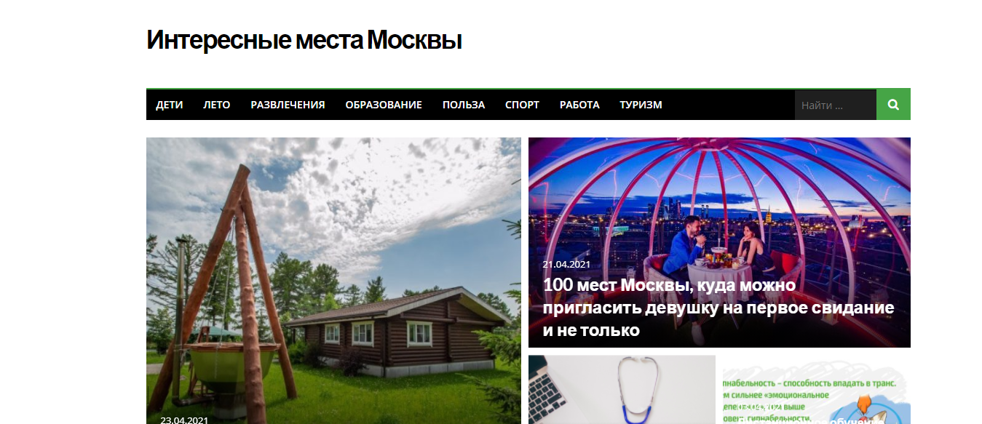

Рисунок 1 - Moscowplaces.ru

Freezone.net – ресурс, предоставляющий информация о одноименном Спортивно-развлекательном Парке, также содержит несколько статей с рейтингом клубов (Рисунок 2).



Рисунок 2 - Freezone.net

Irecommend.ru – интернет ресурс, предоставляющий возможность отправки различных отзывов, были обнаружены отзывы на некоторые клубы (Рисунок 3).



Рисунок 3 - Irecommend.ru

# Вывод к разделу 1

В результате анализа полученной информации, был сделан вывод о том, что не один из рассмотренных источников не позволяет в полной мере разрешить проблему неопределенности. Исходя из этого было принято решение разработать web-приложение со следующем функционалом.

* Возможность размещать информацию о различных пейнтбольных клубах.
* Возможность оставлять отзывы об выбранных кандидатов в виде числовой оценки и текстового комментария.
* Составление рейтинга клубов исходя из их оценок.
* Поддержка системы регистрации и авторизации.